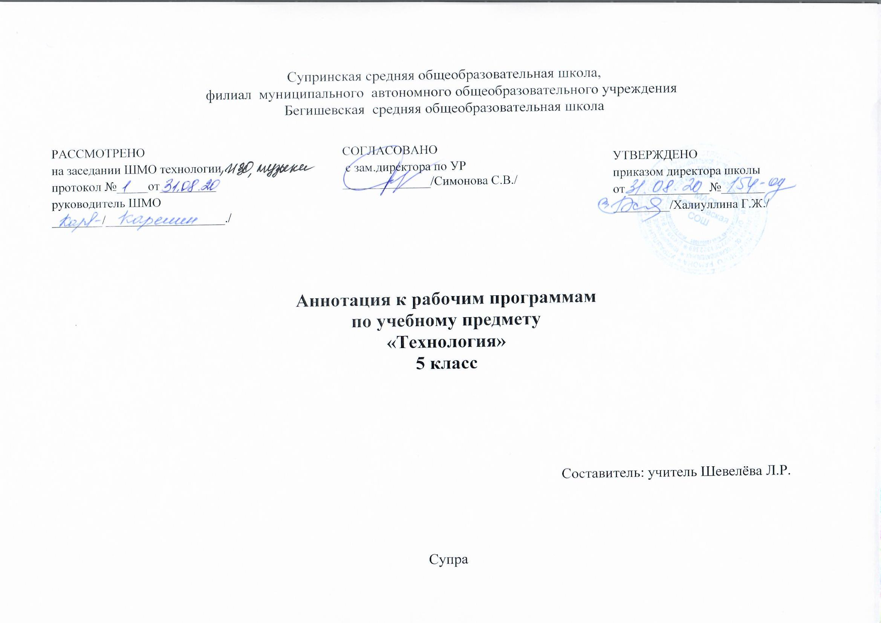

Нормативная база и УМК:
- Федеральный закон от 29.12.2012 года № 273-ФЗ «Об образовании в Российской федерации»;
- Закон Тюменской области № 1569-ОЗ от 18 июля 2013 года «О регулировании отношений в сфере образования на территории Тюменской области», принят Постановлением Законодательного Собрания Тюменской области от 11 июля 2013 года № 218;
- Приказ Министерства образования и науки Российской Федерации от 17 декабря 2010 года № 1897 «Об утверждении и введении в действие федерального государственного образовательного стандарта основного общего образования» (в редакции от 31 декабря 2015 года № 1577);
- Постановление Главного государственного санитарного врача Российской Федерации от 29 декабря 2010г. № 189 «Об утверждении СанПиН 2.4.2.2821-10 «Санитарно- эпидемиологические требования к условиям и организации обучения в общеобразовательных учреждениях» в ред. Постановления Главного государственного санитарного врача РФ от 24.11. 2015 №81;
- Приказ Министерства образования и науки Российской Федерации от 30 августа 2013 г. №1015 «Об утверждении Порядка организации и осуществления образовательной деятельности по основным общеобразовательным программам – образовательным программам начального общего, основного общего и среднего общего образования»;
- Примерная основная образовательная программа основного общего образования. Одобрена решением федерального учебно-методического объединения по общему образованию (протокол от 8.04.2015 №1\15);
- Устав муниципального автономного общеобразовательного учреждения Бегишевская средняя общеобразовательная школа;
- Учебный план основного общего образования муниципального автономного общеобразовательного учреждения Бегишевская средняя общеобразовательная школа на 2020 -2021 учебный год;
Количество часов, отводимое на изучение предмета: В соответствии с учебным планом школы на 2020 -2021 учебный год на изучение данной программы выделено: в 5 классе 68 ч. , 2 ч. в неделю.
Основными целями изучения учебного предмета «Технология» в системе общего образования являются:
- формирование представлений о составляющих техносферы, о современном производстве и о распространенных в нем технологиях;
- освоение технологического подхода как универсального алгоритма преобразующей и созидательной деятельности;
- формирование представлений о технологической культуре производства, развитие культуры труда подрастающего поколения на основе включения обучающихся в разнообразные виды технологической деятельности по созданию личностно или общественно значимых продуктов труда;
- овладеть необходимыми в повседневной жизни базовыми приемами ручного и механизированного труда с использованием распространенных инструментов, механизмов и машин, способами управления отдельными видами распространенной в быту техники;
- овладение общетрудовыми и специальными умениями, необходимыми для проектирования и создания продуктов труда, ведения домашнего хозяйства;
- развитие у обучающихся познавательного интереса, технического мышления, пространственного воображения, интеллектуальных, творческих, коммуникативных и организаторских способностей;
- формирование самостоятельного опыта проектно-исследовательской деятельности;
- воспитание трудолюбия, бережливости, аккуратности, ответственности за результаты своего труда, уважительное отношение к людям различных профессий и результатам их труда; воспитание гражданских и патриотических качеств личности;
- профессиональное самоопределение школьников в условиях рынка труда, формированию гуманистически и прагматически ориентированного мировоззрения, социально обоснованных ценностных ориентаций.
На основании требований ФГОС второго поколения в содержании программы предполагается реализовать актуальные в настоящее время компетентностные, личностно - ориентированные, универсальные деятельностные подходы, которые определяют задачи обучения:
- сформировать у учащихся необходимые в повседневной жизни базовые приемы ручного и механизированного труда с использованием распространенных инструментов, механизмов и машин;
- способствовать овладению способами управления отдельными видами распространенной в быту техники, необходимой в обыденной жизни и будущей профессиональной деятельности;
- научить применять в практической деятельности знания, полученные при изучении основ наук.
Периодичность и формы текущего контроля и промежуточной аттестации:
- устный опрос,
- беседы;
- тесты;
- практические работы;
- урок – презентация;
- проекты ( по изучению каждого раздела).

